**全国教师管理信息系统**

**系统操作说明**

**（文档中红色字体为特别说明部分，请务必认真阅读）**

## 一、总体说明

为进一步推进教育管理信息化，加快建设教育管理公共服务平台，教育部决定启动全国教师管理信息系统，建立覆盖全国各级各类教职工的基础数据库和管理信息系统，为每一名教职工建立电子档案。请各教师如实填写、实事求是。所录入数据将被教育厅作为了解全区教师个人发展情况的重要依据，以便将来在系统现有基础上开发更多的功能，比如职称评审材料审核、岗位聘用情况查询等等。

1、为确保信息的正确无误，请大家准备好户口本、毕业文凭、学位证书、职称证书、教师资格证书、技能证书、培训证明、海外研修、各位获奖证书、科研成果获奖证明等材料，以备部门核验。

2、表格项目中标注*号的字段为教育部及教育厅要求必填项目，必须如实填写，没有内容的填“无”，如未按照要求填写，系统内将无法生成正确的个人信息档案，会影响日后职称晋升、人事调动、离退休、教师资格定期注册等一系列手续办理，望慎重对待。

**以下信息由人事处预先导入，不可修改，有异议者请填写完整数据后在导出打印的表格上手动修改，再由部门汇总。**

**（1）基本信息项目中：“教职工来源”、“教职工类别”、“是否在编”、用人形式、签订合同情况。**

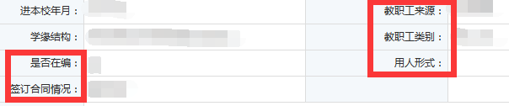

**（2）岗位聘任项目的“岗位类别”、“岗位等级”、“聘任开始年月”、“是否双肩挑”、“双肩挑岗位类别”、“双肩挑岗位等级”**

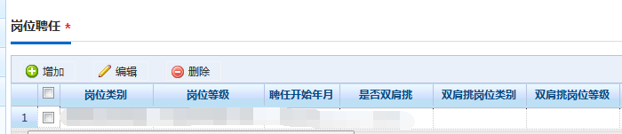

**（3）专业技术职务聘任项目的“聘任专业技术职务”、“聘任开始年月”**

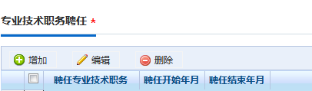

3、所填信息一经报送，无法自行修改。如出现信息有误，必须由个人提交申请经学校、教育局层层审批方能修正。（因此请各位老师仔细填写，避免错误）。

4、如果涉及到涉密信息，请按照国家有关规定填写。

## 二、系统操作说明

1、登录系统。

登录网址教师管理信息系统网址：http://qgjs.gxeduyun.net/（浏览器建议使用谷歌/Google Chrome、火狐/Firefox、IE8及以上版本，最佳分辨率为1280×1024 ）→全国教师管理信息系统→单击第2行：全国教师管理信息系统-教师自助子系统（注意教师个人只能单击第2行，第1行是管理员账号使用的）→输入用户名和密码登录。

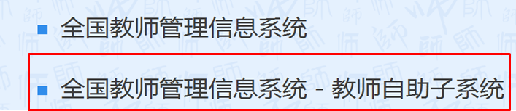

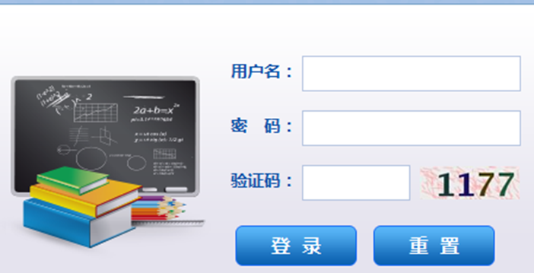

由于密码包含各种大小写和特殊字符，故密码最好是从电子版上直接复制粘贴，手动输入极易出错，如果密码和用户名输入三次错误自动锁定，需等待10分钟后再次重新输入。输入带X的身份证号时如果大写X不能成功登陆，请尝试小写x。输入密码时将输入法切换为英文后再输入，注意大小写。

2、登录后强制要求修改密码。

第一次登录成功系统强制要求修改密码，必须更改新密码且不得与原密码相同，密码必须包含大写英文字符、小写英文字符、数字和特殊字符四项中的三项，密码强度要达到“强”的等级后才能保存。建议新密码一定自己记牢，可先写在纸上，再输入新密码框。

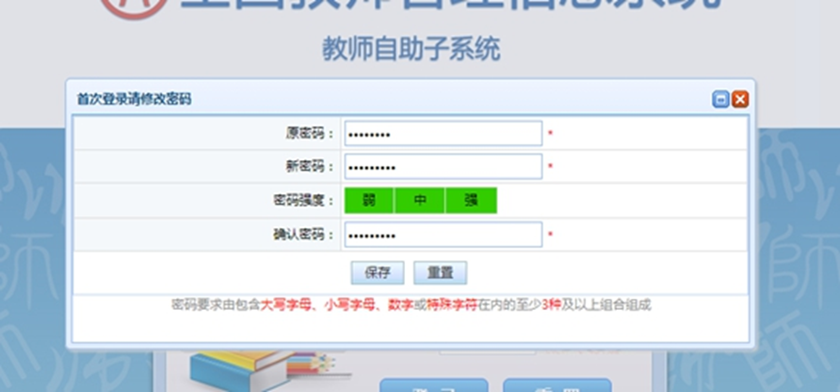

3、进入系统填写个人信息。

（1）在出现的“修改成功”对话框中，点确定。此时会出现以下界面：

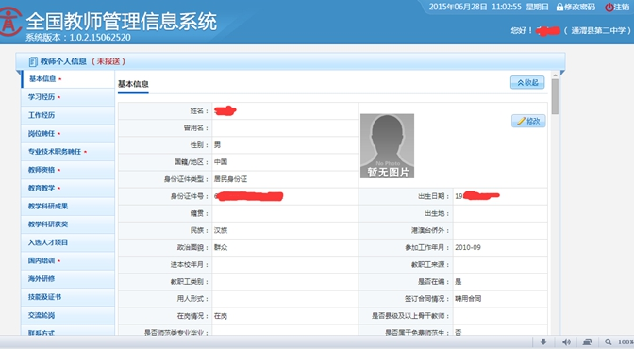

之后会进入到系统。上图中，左侧为导航区，中间为信息及对信息的修改区。

（2）**基本信息中“是否为新聘人员”一律填“否”。**在修改基本信息时，应点图片跟前的修改，将个人空缺信息填写完整后，点保存，如基本信息未填写完整，则不能保存。个人信息中“*”项为必填项，必须如实填写，没有内容的填“无”，否则无法报送审核。

（3）基本信息、学习经历、岗位聘任、专业技术职务聘任、年度考核、教师资格信息、教育教学信息、入选人才项目信息、海外研修（访学）信息、技能及证书为必填项目，必须填写。

录入或修改信息时，点击“增加”、“编辑”、“删除”按钮，每填完一条记录点“保存”，将个人空缺信息填写完整后，如基本信息未填写完整，则不能保存。

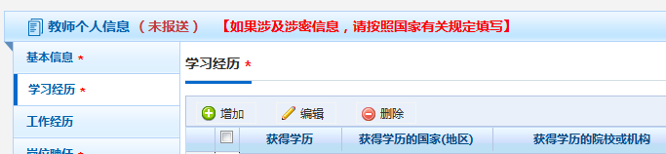

（4）所有信息填写保存后，点击登录页面最右上角的“完整性检测”按钮，查看是否有漏填项目。提示“数据完整”后完成数据录入工作。如有漏填项目，继续补充完整，直至出现提示“数据完整”对话框。

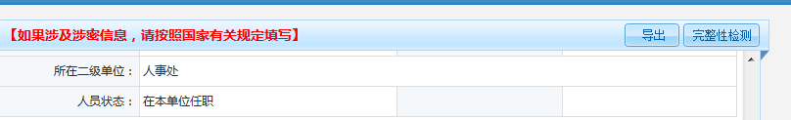

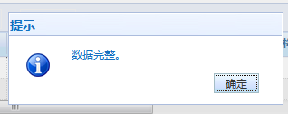

4、导出个人数据，签字确认。

完成数据填写后，点击页面右上方的“导出”按钮，选择存储路径，将表格打印出来，在每页右下角空白处签名、标注日期后交到所在部门审核。如有修改，再重复上述1——4步骤直至信息确认无误。

